ФОРМИРОВАНИЕ МЕТАЛЛИЧЕСКОЙ ФАЗЫ ПРИ БАРБОТАЖЕ ГАЗОМ-ВОССТАНОВИТЕЛЕМ МНОГОКОМПОНЕНТНОГО ОКСИДНОГО РАСПЛАВА

Сообщение 3. РАЗДЕЛЕНИЕ ФЕРРОНИКЕЛЯ И
ОКСИДНОГО РАСПЛАВА
Вусихис А.С., Леонтьев Л.И., Ченцов В.П., Кудинов Д.З., Селиванов Е.Н.

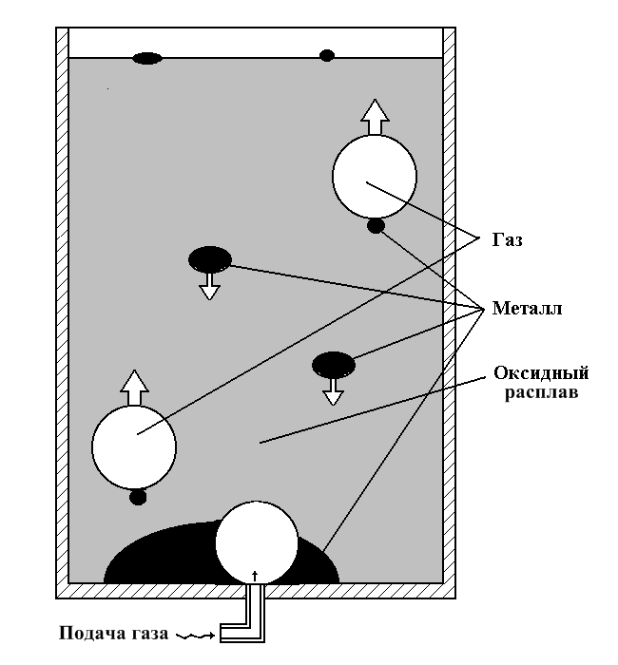
Рис. 7 Схема процесса формирования металлической фазы при барботаже оксидного расплава СО
Fig.7. Scheme of metallic phase formation in barbotage process
of oxide melt by CO

